СОХРАНЯЙТЕ ПОНИМАНИЕ В СЕМЬЕ!
Степень эмоциональной близости между родителями, а так же между родителями и детьми, очень важна для ребёнка.
Гармоничные взаимоотношения в семье, основанные на любви и заботе способствуют:
- формированию нормальной самооценки и чувства собственного достоинства ребенка;
- помогают быстрее усвоить правила поведения, общественные нормы;
- помогают детям выстраивать взаимодействие с окружающими людьми.

ХРАНИЕ И ОБЕРЕГАЙТЕ СЕМЬЮ!
Помните!!!! Лучший способ воспитания – это личный пример!
СОХРАНЯЙТЕ ЭМОЦИОНАЛЬНУЮ СВЯЗЬ друг с другом и С ДЕТЬМИ!
В том случае, когда эмоциональную связь сохранить не удаётся, у детей появляются признаки непослушания и тревожности. Относитесь с уважением друг к другу, дети всегда будут копировать ваше поведение!

Счастья вам и вашей семье!
СОХРАНЯЙТЕ ПРИВЯЗАННОСТЬ!!!
Привязанность – это основа гармоничных отношений детей и родителей. Это очень сложный процесс, который начинается сразу после рождения ребёнка и продолжается всё время его взросления.
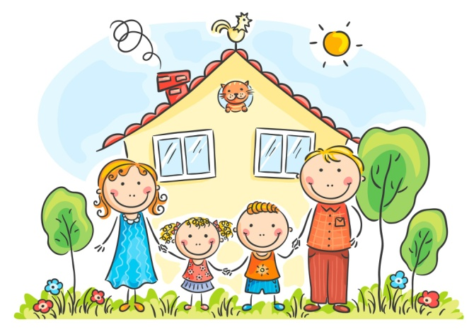

СЕМЕЙНЫЕ ТРАДИЦИИ!
Это то, что сплачивает семью, делает ее дружнее и крепче. На традициях основано воспитание, правила поведения и духовность! А это значит, что семья выдержит любые трудности будет идти по жизни смело и уверенно!

Рецепт счастья!
Возьмите чашу терпения, влейте в неё полное сердце любви, добавьте две горсти щедрости, плесните немого заботы, посыпьте пониманием и уважением, подогрейте на искрах задорного детского смеха и украсьте семейными традициями!!!

Воспитатель: Соловьева Юлия Геннадьевна
Любите и цените счастье
Оно рождается в семье,
Что может быть всего дороже
На этой сказочной земле!!!

Муниципальное автономное дошкольное общеобразовательное учреждение детский сад № 92
города Тюмени

СЕКРЕТЫ

СЧАСТЛИВОЙ СЕМЬИ

Тюмень 2022

